Autorzy:  
Damian Lechański  
Rafał Przepióra

05.06.2017r.

**Grafy i sieci – projekt 16**

**1.Temat projektu**

Opracować i zaimplementować algorytm sprawdzania czy graf jest dwudzielny.

**2.Jak rozumiemy temat**

Graf dwudzielny to taki graf, którego wierzchołki możemy podzielić na 2 podzbiory, w taki sposób, że każda krawędź grafu łączy wierzchołki z różnych podzbiorów. Innymi słowy w takim grafie można pokolorować dwoma kolorami wierzchołki w taki sposób, by wierzchołki w tym samym kolorze nie były ze sobą połączone.

**3.Algorytmy**  
Jeśli podany graf jest grafem skierowany to zamieniamy go na graf nieskierowany, celu wykrycia wszystkich cykli. Na obrazku poniżej pokazany jest „cykl” uniemożliwiający powstanie grafu dwudzielnego, który w grafie nieskierowanym nie zostałby wykryty.  
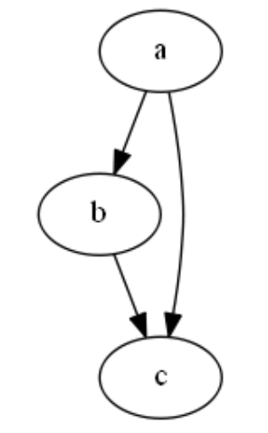  
W naszym programie użyliśmy procedur DFS() oraz explore(i) omawianych na ćwiczeniach, w celu znalezienia wszystkich krawędzi drzewowych danego grafu. Następnie sprawdzamy niewykryte krawędzie w celu sprawdzenia czy w grafie nie istnieje cykl o długości nieparzystej.

Procedura DFS() sprawdza po kolei wszystkie wierzchołki i jeśli napotkany wierzchołek jest nieodwiedzony to wywołuje dla niego procedurę explore(i) , gdzie i to numer tego wierzchołka.

Procedura explore(i) zapisuje do listy wierzchołków informację, iż dany wierzchołek (i) jest odwiedzony, zapisuje liczbę prev danego wierzchołka i sprawdza wszystkich jego sąsiadów.  
Jeśli któryś jest nieodwiedzony to wywołuje dla niego procedurę explore(j) , gdzie j to numer tego wierzchołka.  
Jeśli sprawdzeni zostaną wszyscy sąsiedzi procedura zwiększy licznik i powróci do wierzchołka wywołującego tą metodę.